LES EPITHELIUMS GLANDULAIRES
- DEFINITION :
- Les épithéliums glandulaires sont formés par des groupements de cellules sécrétrices qui élaborent une ou plusieurs substances qu’elles excrètent pour les besoins de l’organisme.
- Les glandes sont des formations anatomiques ou histologiques complexes où les épithéliums glandulaires sont associés à du tissu ظجconjonctif, des vaisseaux et des nerfs.
2. DONNEES EMBRYOLOGIQUES :
- Les épithéliums glandulaires se différencient à partir d’un épithélium de revêtement qui prolifère en profondeur, dans le mésoblaste sous jacent, réalisant une invagination.
- Cette prolifération aboutit à la formation d’un cordon cellulaire plein dont l’évolution peut se faire dans deux directions :
- Soit, le cordon garde le contact avec l’épithélium d’origine et se creuse d’une lumière pour constituer une glande exocrine
- Soit, le cordon perd le contact avec l’épithélium d’origine et les cellules forment un amas plein pour constituer une glande endocrine.
- ACTIVITE GLANDULAIRE :
- Toutes les cellules de l’organisme sont douées d’une activité sécrétoire ; elles puisent, dans le milieu intérieur, les matériaux qu’elles transforment pour l’édification de leur propre substance et la production de l’énergie nécessaire à cette fin : c’est une nécessité vitale.
- Les cellules épithéliales glandulaires obéissent à cet impératif mais elles sont, en plus, spécialisées dans l’élaboration de produits de sécrétion utilisés par l’organisme :
a/ Cette activité sécrétoire comporte plusieurs étapes :
- Une phase d’assimilation des éléments nécessaires à la synthèse
- Une phase d’élaboration du produit de sécrétion
- Une phase d’emballage et de stockage
- Une phase d’excrétion ou de décharge pendant laquelle le produit est expulsé de la cellule
b/ selon le devenir du produit de sécrétion on reconnait :
- Les glandes exocrines
- Les glandes endocrines
- Les glandes amphicrines
4. LES GLANDES EXOCRINES :
4.1. DEFINITON :
- Il s’agit de glandes dont le produit de sécrétion est déversé dans le milieu externe par l’intermédiaire d’un canal excréteur ou directement.
- Ce milieu externe peut-être la surface cutanée (glandes sudoripares – glandes sébacées) ou la lumière d’une cavité naturelle (glandes digestives – glandes génito-urinaires – glandes de l’appareil respiratoire…).
4.2. Classification :
Elle se fait selon 4 critères : excrétoire - morphologique - cellulaire - sécrétoire
4.2.1. Critère excrétoire : on peut reconnaitre selon ce critère 3 types de glandes
- Glandes mérocrines : exp : glandes salivaires- pancréas- glandes sudoripares eccrines
La mérocrinie est un mode excrétoire qui respecte l’intégrité de la cellule ; le produit élaboré est excrété par dialyse (dissolution dans le hyaloplasme et passage à travers la membrane plasmique) ou par exocytose (le produit est contenu dans des vacuoles qui viennent au contact de la membrane plasmique pour s’ouvrir et libérer le produit de sécrétion).
- Glandes apocrines : exp : glandes mammaires- certaines glandes sudoripares du creux axillaire, des plis inguinaux, des organes génitaux, des paupières et du conduit auditif externe
L’apocrinie est un mode d’excrétion grâce auquel le produit de sécrétion accumulé au pôle apical est expulsé avec lui ; les cellules décapitées régénèrent rapidement et amorcent un nouveau cycle sécrétoire.
- Glandes holocrines : exp : glandes sébacées
L’holocrinie est un mode d’excrétion au cours duquel le produit élaboré envahit tout le corps cellulaire provoquant la dégénérescence de la cellule ; le produit est éliminé en même temps que la cellule se désagrège.
Ce mode d’excrétion implique un fonctionnement lent et continu ainsi qu’un renouvellement concomitant.
4.2.2. Critère morphologique : d’une manière générale, les cellules du tissu épithélial d’une glande s’agencent en unités élémentaires ou glandulaires ; selon la forme de ces unités glandulaires, on peut reconnaitre :
- Les glandes tubuleuses : les cellules glandulaires se groupent pour limiter une lumière régulière à calibre constant dont l’extrémité distale se termine en cul de sac.
Ces formations tubuliformes peuvent-être droites (exp : glandes de lieberkuhn), contournées (exp : glandes pyloriques) ou pelotonnées (exp : glandes sudoripares).
- Les glandes acineuses : les cellules glandulaires se groupent pour former une petite sphère appendue à un court et fin canal excréteur exp : glande parotide.
- Les glandes tubulo-acineuses : les cellules glandulaires constituent une formation allongée puis ovoïde appendue à un canal excréteur exp : glandes sous maxillaires.
- Les glandes alvéolaires : les cellules glandulaires constituent un sac à contours irréguliers exp : glandes cervicales utérines.
- Les glandes tubulo-alvéolaires : elles sont formées par une succession d’alvéoles communiquant entre eux exp : prostate.
Conclusion : l’ensemble de ces unités glandulaires de type acinus, tubule, tubulo-acinus, alvéole et tubulo-alvéole peuvent déboucher en surface :
- Soit, chacune par son propre canal excréteur : la glande est dite simple
- Soit, plusieurs formations dans un même canal excréteur : la glande est dite ramifiée
- Ces formations ramifiées peuvent se regrouper dans un même canal excréteur : la glande est dite composée
- Plusieurs groupements glandulaires peuvent être isolés des éléments voisins par du tissu conjonctif délimitant un lobule : la glande est dite lobulée
- Les glandes peuvent être uni ou pluri lobulées
- Quand chaque lobule débouche en surface par son propre canal excréteur : la glande est dite agminée
- Quand plusieurs lobules débouchent dans un même canal excréteur : la glande est dite conglomérée.
Remarque : il existe d’autres architectures glandulaires difficiles à classer car leur structure ne correspond pas à la définition donnée, on cite : les glandes unicellulaires (exp : cellules caliciformes) – les glandes intra épithéliales (exp : glandes de Littré de l’urètre) – les épithéliums sécrétoires (exp : épithélium gastrique).
4.2.3. Critère cellulaire : les cellules glandulaires ont une polarité morphologique et fonctionnelle ; elles présentent à décrire :
- Un pôle apical en rapport avec la cavité et contenant le produit à excréter
- Un pôle basal reposant sur une lame basale qui sépare la cellule des capillaires sanguins, source des molécules nécessaires à la sécrétion.
Parmi ces cellules glandulaires, on décrit :
- Les cellules muqueuses ou mucipares :
- Elles sont responsables de l’élaboration d’un produit visqueux : le mucus
- Elles sont de deux types :
- les cellules à pôle muqueux fermé (cellules gastriques) : elles constituent à elles seules un épithélium de revêtement de protection chimique ; ces cellules ont un pôle apical occupé par du mucus et un pôle basal occupé par les organites, leur membrane plasmique est intacte et l’excrétion du mucus se fait dialyse transmembranaire.
- les cellules à pôle muqueux ouvert (cellules caliciformes) : ces cellules disséminées dans certains épithéliums sont des cellules cylindriques hautes en calice dont le pôle basal est occupé par les organites et le pôle apical par les boules de mucigène limitées par une membrane qui se dissocie progressivement pour laisser le mucigène sortir librement.
- Les cellules séreuses : parotide – pancréas exocrine
- Elles sont responsables de l’élaboration d’un produit riche en protéines enzymatiques : grains de zymogène
- Elles présentent un cycle sécrétoire en perpétuel renouvellement, divisé en 3 phases : phase de repos – phase de charge – phase d’excrétion.
- Il s’agit de cellules pyramidales dont le cytoplasme est divisé en deux régions d’affinité tinctoriale différente : la moitié apicale est éosinophile et la moitié basale basophile ; le noyau est situé à l’union des 2/3 du pôle apical et le 1/3 du pôle basal, les organites sont basaux.
Remarque : les cellules muqueuses et séreuses sont fréquemment rencontrées dans les glandes exocrines ; elles permettent de distinguer :
- Les glandes muqueuses pures (exp : glandes du larynx) ou séreuses pures(exp : glande parotide)
- Les glandes mixtes à prédominance muqueuses (exp : glande sublinguale) ou à prédominance séreuses(exp : glande sous maxillaire).
- Les cellules sébacées : elles forment les glandes sébacées situées dans la totalité du revêtement cutané sauf au niveau de la paume des mains et de la plante des pieds.
- Elles élaborent un produit lipidique appel é sébum formant un film protecteur à la surface des téguments
- Elles sont de 3types : basales, intermédiaires et superficielles. Chacun de ces types correspond à un stade d’évolution.
- Les cellules sudoripares : elles forment les glandes sudoripares qui sont de deux types
- Les glandes sudoripares eccrines réparties sur la surface épidermique de l’organisme où elles déversent la sueur
- Les glandes sudoripares apocrines qui déversent un produit riche en lipide soit dans un follicule pileux soit à l’orifice pilo-sébacé
Les cellules sudoripares sont disposées en deux couches : basale claire et superficielle sombre.
- Les cellules bordantes : elles appartiennent aux glandes fundiques de la paroi gastrique et élaborent du HCL.
- Les cellules de l’épithélium pulmonaire : elles sont appelées pneumocytes II et élaborent le surfactant riche en phospholipides.
- Les cellules mammaires : elles tapissent les glandes mammaires et élaborent le lait un produit riche en lipides et protéine
4.1.2.4. Critère sécrétoire : les produits élaborés par les glandes exocrines sont très nombreux :
Mucus : cellules muqueuses
Enzymes : cellules séreuses
Lipides : cellules sébacées
Glycoprotéines : cellules caliciformes
Lipoprotéines : cellules mammaire
Acide chlorhydrique : cellules fundiques
Substances biochimiques complexes : glandes génitales
4.3. Utilisation des critères de classification :
La grande variété morphologique et la diversité fonctionnelle des glandes exocrines rendent impérative l’utilisation des critères de classification exp :
- Glande parotide : glande exocrine, tubulo-acineuse, ramifiée, composée, lobulée séreuse pure
- Glande sous maxillaire : glande exocrine, tubulo-acineuse, ramifiée, composée lobulée mixte
- Glande mammaire : glande exocrine, alvéolaire, ramifiée, composée, multi-lobulée agminée.
4.4. Rapports des glandes exocrines :
Les cellules sécrétrices des glandes exocrines entrent en rapport avec plusieurs éléments :
4.4.1. Les canaux excréteurs :
- Les canaux excréteurs caractérisent les glandes exocrines et permettent l’excrétion du produit élaboré dans le lieu de son utilisation
- Selon le type de glande, on distingue :
- Les canalicules intra et inter cellulaires dans les glandes simples
- Les canaux intercalaires, intra lobulaires, interlobulaires et collecteurs dans les glandes composées.

4.4.2. Les cellules myoépithéliales :
- Elles sont contractiles appartenant au tissu musculaire
- Elles sont étoilées et disposées à la périphérie des unités fonctionnelles qu’elles enserrent par de longs prolongements cytoplasmiques
- Elles se contractent sous l’influence du système nerveux sympathique et pressent l’unité fonctionnelle entrainant une brutale et importante excrétion.
4.4.3. Tissu conjonctif :
- Fines travées entre les unités fonctionnelles
- Cloisons épaisses entourant les lobules
- Capsules autour des glandes individualisées en organes.
4.4.4. Vaisseaux sanguins :
Riche vascularisation assurant les apports en nutriments et matériaux.
4.4.5. Fibres nerveuses :
L’innervation des glandes dépend du système nerveux végétatif, elles se terminent au contact des unités glandulaires après avoir traversé la lame basale.
5. GLANDES ENDOCRINES :
5.1 Définition :
Une cellule ou un épithélium glandulaire sont considérés comme endocrines lorsqu’ils élaborent et déversent dans le milieu intérieur (sang) une ou plusieurs substances appelées « hormones » agissant spécifiquement sur le fonctionnement de cellules ou d’organes situés à distance.
5.2. Caractères des glandes :
Les glandes répondent à 3 types de critères :
5.2.1. Critères morphologiques : les glandes sont dépourvues de canaux excréteurs ; elles ont des rapports très étroits avec les vaisseaux sanguins.
5.2.2. Critères physiologiques : l’extrait glandulaire doit agir spécifiquement sur certains organes appelés : organes cibles ou organes effecteurs.
5.2.3. Critères biochimiques : la ou les substances excrétées doivent avoir une structure chimiquement définie.
5.3. Variétés glandulaires :
Les glandes endocrines peuvent revêtir plusieurs aspects :
5.3.1. Glandes endocrines individualisées en organes :
Exp : hypophyse – surrénale – thyroïde
Ces glandes sont classées en 3 types suivant la disposition des éléments cellulaires qui les constituent :
- Glandes réticulées : (glandes fasciculées, trabéculaires ou cordonales)
Exp : surrénale- parathyroïde – adénohypophyse
Les cellules glandulaires sont groupées en cordons plus ou moins anastomosés en rapport étroit avec les capillaires.
- Glandes vésiculées : (folliculaires)
Exp : thyroïde
Les cellules glandulaires sont groupées autour du produit élaboré accumulé dans une formation sphérique appelée : vésicule.
- Glandes diffuses :
Exp : testicule (glande de Leidig) – ovaire (glande thécale)
Les cellules glandulaires sont dispersées en amas multiples disposés entre d’autres formations.
5.3.2. Cellules endocrines isolées :
Il s’agit de cellules argentaffines disséminées dans les épithéliums de revêtement et les glandes exocrines exp : cellules à gastrine de l’estomac.
L’ensemble de ces cellules forment : le système endocrine diffus (SED)
5.3.3.Cellules neurosécrétrices :
Il s’agit de cellules nerveuses appartenant à l’hypothalamus qui élaborent des hormones réglant l’activité des cellules glandulaires de l’hypophyse.
5.4. Variétés cellulaires endocrines :
On peut reconnaitre 3 types cellulaires endocrines :
- Cellules glandulaires sécrétant des hormones protidiques : exp : cellules de l’adénohypophyse, du pancréas endocrine, des parathyroïdes…
- Cellules glandulaires sécrétant des hormones stéroïdes : exp : cellules du corps jaune, du testicule endocrine, des thèques internes des follicules ovariens…
- Cellules neurosécrétrices : cellules nerveuses de l’hypothalamus situées dans les noyaux gris.
5.5. Activité sécrétrice des glandes endocrines :
L’activité sécrétrice d’une cellule ou d’une glande endocrine correspond à la succession de 3 étapes :
- Hormonosynthèse : utilisation de précurseurs puisés par la cellule dans le liquide interstitiel (AA- cholestérol-iode..) ; ces précurseurs sont associés les uns aux autres grâce à un équipement enzymatique au niveau des réticulums endoplasmiques granulaire et lisse
- Stockage : le mode de stockage est variable ; il peut-être intracellulaire (grains de sécrétion) ou extracellulaire (vésicule)
- Libération ou excrétion : l’hormone synthétisée ou stockée est libérée dans le réseau capillaire selon un mécanisme d’exocytose ou de diffusion transmembranaire.
6. GLANDES AMPHICRINES :
6.1. Définition :
Les glandes amphicrines sont des glandes possédant, à la fois, la fonction endocrine et exocrine.
6.2. Variétés des glandes amphicrines :
Il existe deux façons pour une glande d’être amphicrine :
- La glande est constituée de cellules possédant les deux fonctions
Exp : le foie
L’hépatocyte assure les deux fonctions : exocrine (bile) et endocrine (fibrinogène,prothrombine, facteurs de coagulation...)
- La glande est constituée d’une double population cellulaire
Exp : le pancréas
Fonction exocrine assurée par les tubulo-acini (suc pancréatique)
Fonction endocrine assurée par les ilots de Langerhans (glucagon-insuline...).

Schémas illustrant les épithéliums glandulaires
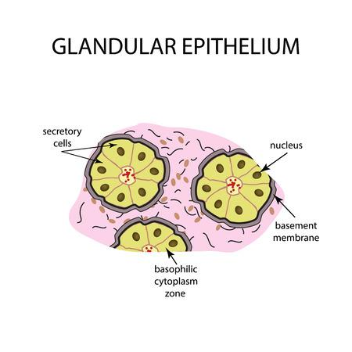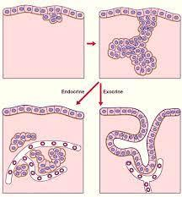
FIG N°1 GROUPEMENT DE CELLULES SECRETRICES FIG N°2 DEVELOPPEMENT EMBRYOLOGIQUE
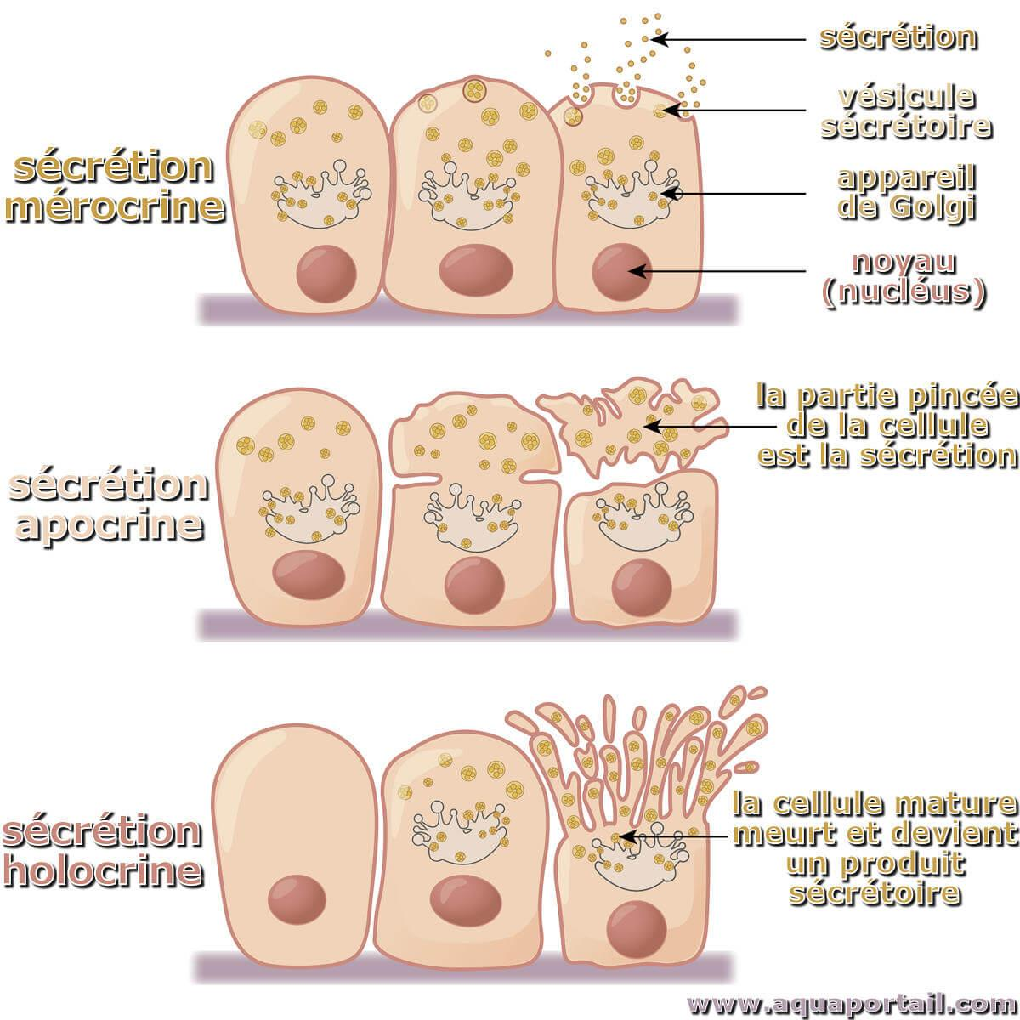
FIG N°3 MODE EXCRETOIRE DES GLANDES EXOCRINES

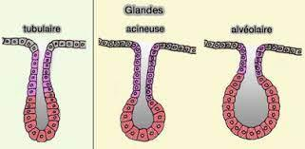

FIG N° 4 MORPHOLOGIE DES GLANDES EXOCRINES
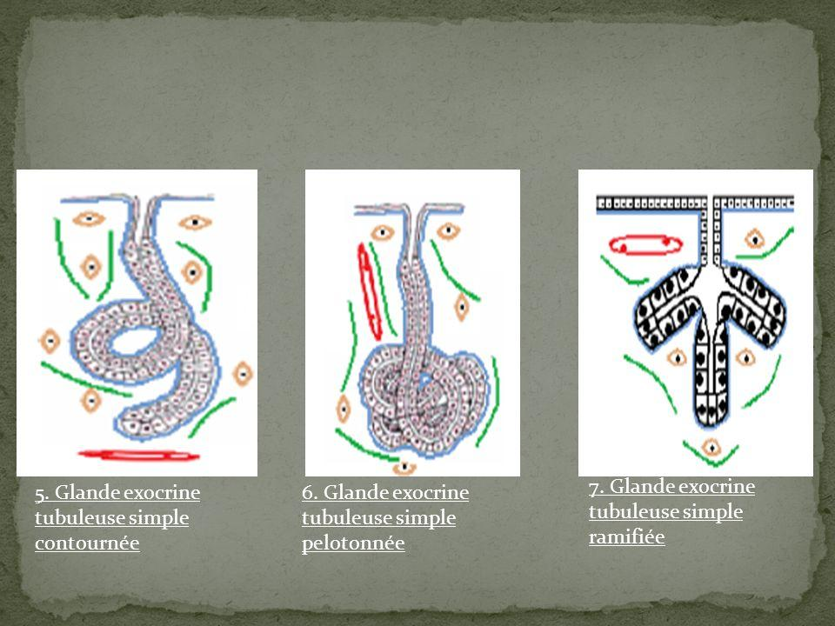
FIG N°5 GLANDES EXOCRINES TUBULEUSES

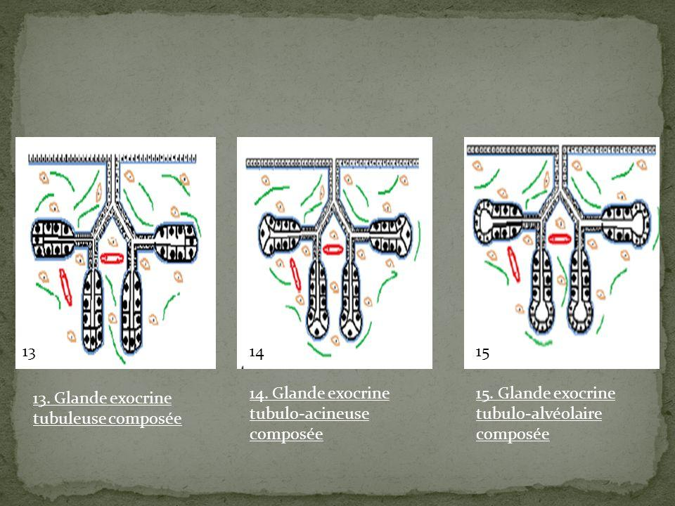
FIG N° 6 GLANDES EXOCRINES COMPOSEES

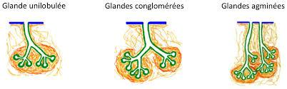
FIG N° 7 GLANDES LOBULEES

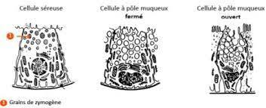
FIG N° 8 CELLULES SEREUSES ET MUQUEUSES

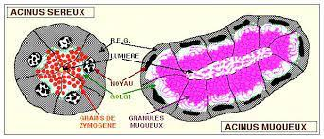
FIG N° 9 ACINI SEREUX ET MUQUEUX

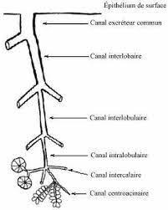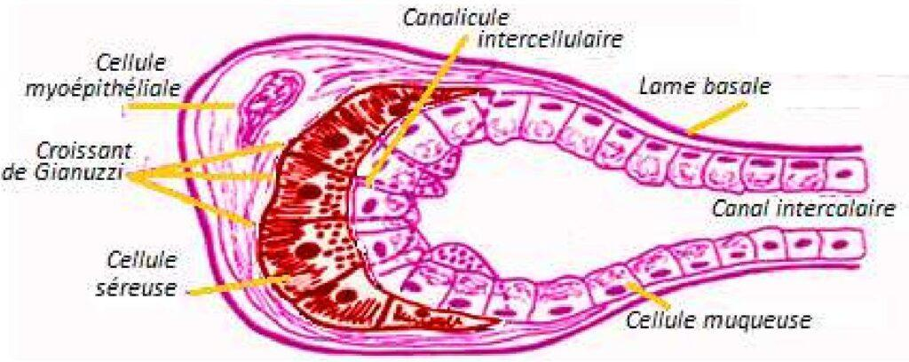
FIG N° 10 LES CANAUX EXCRETEURS FIG N°11 LESCELLULESMYOEPITHELIALES

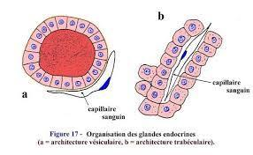
FIG N°12 ARCHITECTURE DES GLANDES ENDOCRINES
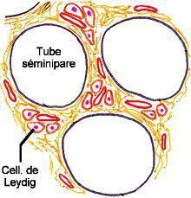FIG N°13 GLANDES DIFFUSES
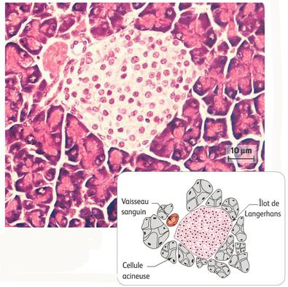FIG N° 17 GLANDE AMPHICRINE / PANCREAS
FIG N° 18 GLANDE AMPHICRINE/ FOIE